МИНИСТЕРСТВО ЗДРАВООХРАНЕНИЯ РЕСПУБЛИКИ ДАГЕСТАН
ДАГЕСТАНСКАЯ ГОСУДАРСТВЕННАЯ МЕДИЦИНСКАЯ АКАДЕМИЯ
ЦЕНТР ОХРАНЫ ИНТЕЛЛЕКТУАЛЬНОЙ СОБСТВЕННОСТИ ДГМА

НОВЫЕ И ВЫСОКИЕ ТЕХНОЛОГИИ ДИАГНОСТИКИ И ЛЕЧЕНИЯ
В МЕДИЦИНСКОЙ ПРАКТИКЕ

Методические рекомендации по организации
внедрения новых и высоких технологий диагностики и лечения
в практику лечебно-профилактических учреждений
здравоохранения и Положение о Совете по внедрению

Махачкала, 2009 г.

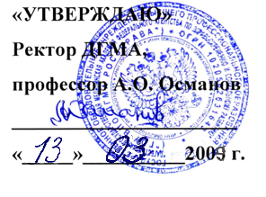
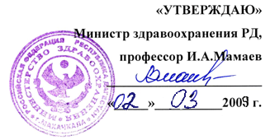

НОВЫЕ И ВЫСОКИЕ ТЕХНОЛОГИИ ДИАГНОСТИКИ И ЛЕЧЕНИЯ
В МЕДИЦИНСКОЙ ПРАКТИКЕ

Методические рекомендации по организации
внедрения новых и высоких технологий диагностики и лечения
в практику лечебно-профилактических учреждений
здравоохранения и Положение о Совете по внедрению

Махачкала, 2009 г.

Составители :

Алиев А-Г.Д. | Председатель Республиканского Совета по  внедрению новых и высоких медицинских  технологий в клиническую практику МЗ РД, директор ГУ НПО «ДЦМГ»,  главный офтальмолог МЗ РД,  заведующий кафедрой офтальмологии ДГМА, доктор медицинских наук, профессор
Габибулаев Ф.А. | Первый заместитель министра  здравоохранения РД
Меджидов Р.Т. | проректор ДГМА по лечебной работе,  доктор медицинских наук, профессор
Масуев К.А. | проректор ДГМА по научной работе,  доктор медицинских наук, профессор
Гаджиев Р.С. | зав. кафедрой общественного здоровья и  здравоохранения ДГМА,  доктор медицинских наук, профессор
Гусейнова Э.Ш. | руководитель Отдела охраны интеллектуальной собственности ДГМА,  заместитель председателя Республиканского  Совета по внедрению новых и высоких  медицинских технологий в клиническую  практику МЗ РД

Цель настоящих методических рекомендаций – создание организационной модели работы по внедрению новых и высоких технологий диагностики и лечения в клиническую практику. В рекомендациях представлены основные нормативные документы, эталонные схемы, регламентирующие работу как первичных Советов, так и Республиканского Совета по внедрению в клиническую практику новых и высоких медицинских технологий диагностики и лечения.
Методические рекомендации предназначены руководителям лечебно-профилактических учреждений, главным специалистам – экспертам МЗ, организаторам здравоохранения, заведующим кафедрами и руководителям клиник, научно-исследовательских лабораторий, а так же научным сотрудникам и практическим врачам.

Методические рекомендации утверждены на заседании
Республиканского Совета по внедрению новых и высоких
медицинских технологий в клиническую практику от 19.12.2008 г.
и на Коллегии Минздрава РД от 10.03.2009 г.

ВВЕДЕНИЕ

Главной целью приоритетного национального проекта - Президентской программы «Здоровье» является укрепление здоровья населения России, снижение уровня заболеваемости, инвалидности и смертности. Заявленные Президентом в ежегодном Послании Федеральному Собранию социальные инициативы определяют конкретные первоочередные шаги в сфере здравоохранения. Это повышение доступности и качества медицинской помощи, укрепление первичного звена здравоохранения, развитие его профилактической направленности и удовлетворение потребности населения в высокотехнологичных видах медицинской помощи.
Высокотехнологичная медицинская помощь – это медицинская помощь, выполняемая с использованием сложных и уникальных медицинских технологий, основанных на современных достижениях науки и техники, высококвалифицированными медицинскими кадрами.
В связи с вышеизложенным, использование результатов научно-исследовательских работ (НИР) в широкой клинической практике является не только конечной целью работы НИИ, высших медицинский учебных заведений и научно-производственных объединений, но и фактором, определяющим эффективность их работы, а также целесообразность произведенных на научные исследования затрат. В конечном счете это должно способствовать повышению эффективности и качества медицинской помощи как на догоспитальном этапе, так и в специализированных стационарах.
Внедрение новых и высоких технологий диагностики и лечения в клиническую практику представляет собой комплекс организационных, правовых и технических мероприятий, направленных на практическое освоение и систематическое использование медицинскими учреждениями эффективных методов и средств профилактики, диагностики, лечения и реабилитации различной патологии, а также новых организационных форм работы лечебного учреждения.
Объектами для внедрения в клиническую практику являются результаты завершенных научно-исследовательских работ в виде изобретений, полезных моделей, рационализаторских предложений, медицинских технологий и стандартов, а также новые модели, нормативные акты и формы организации работы, методические рекомендации и др.
Опыт ведущих лечебно-профилактических учреждений России показывает, что система по внедрению и использованию научных достижений, новых и высоких технологий диагностики и лечения в клиническую практику успешно организована и эффективна там, где в ней активно участвуют обе составляющие здравоохранения: научные учреждения и потенциал ученых медицинских высших учебных заведений с одной стороны и учреждения практического здравоохранения – с другой.
Только слаженная, хорошо скоординированная работа указанных звеньев может обеспечить высокую результативность и эффективность внедрения новых и высоких технологий профилактики, диагностики и лечения заболеваний, более эффективных и ресурсосберегающих форм организации работы в здравоохранении, что является главной целью предлагаемых методических рекомендаций.
В данных методических рекомендациях приводится Положение о Совете по внедрению новых и высоких технологий диагностики и лечения в клиническую практику, в котором подробно освещены вопросы организации работы по внедрению, порядок рассмотрения и утверждения предложений для внедрения, их характеристика, а также готовые схемы, образцы и формы необходимой документации. Кроме того, для сравнения и ознакомления приводится Порядок выдачи разрешений на применение медицинских технологий, утвержденный приказом Минздравсоцразвития РФ от 31.12.2004 г. № 346 в оригинальной редакции (см. в раздел приложений).

Положение о Совете по внедрению
новых И ВЫСОКИХ технологий диагностики и лечения
в клиническую практику

1. ОБЩИЕ ПОЛОЖЕНИЯ

1.1. Совет по внедрению новых и высоких технологий диагностики и лечения в клиническую практику Республики Дагестан (далее Совет) создан на основании решения Коллегии Минздрава РД от 29.04.2000 г. (протокол №20 «Об оценке результатов совместной работы МЗ РД и ДГМА по внедрению достижений медицинской науки в практику здравоохранения»), совместного приказа Министра здравоохранения РД и Ректора ДГМА от 26.10.2005 г. за № 468-Л/357-Л «Об утверждении Совета по внедрению достижений медицинской науки в практику здравоохранения», приказа Министерства здравоохранения РД от 21.02.2006 г. за № 55-Л «О совершенствовании работы по внедрению новых технологий диагностики и лечения заболеваний в клиническую практику и реализации национального проекта в сфере здравоохранения в РД».
1.2. В своей работе Совет руководствуется вышеуказанными документами, а также приказами МЗ РФ № 620 от 21.12.1997 г. «Об улучшении организации внедрения в практику достижений медицинской науки», № 274 от 02.07.1999 г. «О порядке регистрации изделий медицинского назначения и медицинской техники отечественного производства в Российской Федерации», приказом Министерства здравоохранения и социального развития РФ № 346 от 31.12.2004 г. «Об организации выдачи разрешений на применение медицинских технологий».
1.3. Совет административно подчиняется Министру
здравоохранения РД и Ректору ДГМА.
1.4. Совет не является самостоятельной юридической единицей.
1.5. Состав Совета определяется совместным приказом Министра здравоохранения РД и Ректора ДГМА.

1.6. В состав Совета входят руководители МЗ РД ДГМА, главные специалисты здравоохранения республики, начальник центра охраны интеллектуальной собственности ДГМА. Руководит работой Совета Председатель, назначаемый по согласованию совместным приказом Министра здравоохранения РД и Ректора ДГМА.

2. ЗАДАЧИ И ФУНКЦИИ СОВЕТА

2.1. Основной задачей Совета является улучшение качества профилактики, диагностики и лечения путем использования в клинической практике новейших достижений науки и современных технологий диагностики и лечения, а также новых форм организации работы в учреждениях здравоохранения, организация внедрения результатов НИР в клиническую практику лечебно-профилактических учреждений РД.
2.2. Совет осуществляет следующие функции:
- регистрация, учет и отбор предложений;
- выдача разрешений на клиническую апробацию предложений, предлагаемых для внедрения в клиническую практику;
- текущий контроль за ходом внедрения;
- выдача Актов о внедрении новых методов и технологий диагностики и лечения в клиническую практику (использовании предложения);
- оценка эффективности внедрения новых технологий диагностики и лечения в клиническую практику.
2.3. Контроль за системой внедрения осуществляется:
- в целом – Министром здравоохранения РД, Ректором ДГМА, Председателем Совета,
- по ДГМА – проректором по лечебной работе;
- по МЗ РД – первым заместителем министра и нач. лечебного отдела.

3. ПОРЯДОК РАССМОТРЕНИЯ И ВЫДАЧИ АКТОВ О ВНЕДРЕНИИ, ОБЩАЯ ХАРАКТЕРИСТИКА ПРЕДЛОЖЕНИЙ ДЛЯ ВНЕДРЕНИЯ.

3.1.В целях выполнения приказа МЗ РД и ректора ДГМА №468-Л/357-Л от 26.11.2005 г. и приказа МЗ РД №55-Л от 21.02.2006 г. и № 46-Л от 22.02.07 г. (см. приложения), в каждом ЛПУ городского, межрайонного и республиканского уровня создаются первичные Советы по внедрению новых и высоких технологий диагностики и лечения в клиническую практику. Советы ЛПУ в вышеуказанных учреждениях здравоохранения создаются на основании приказа руководителя ЛПУ совместно с руководителями клиник (по клиническим дисциплинам), или решением общего собрания кафедры (НИЛ) ДГМА (по теоретическим и фундаментальным медицинским дисциплинам) (см. приложение №1).
3.2.Основными видами предложений для внедрения являются:
- разработанные или усовершенствованные методы или способы (технологии) диагностики, хирургического и консервативного лечения, реабилитации, профилактики, организации медицинской помощи;
- новые лекарственные средства, их формы, реактивы;
- новые и модифицированные устройства, приборы, аппараты;
- новые нормативные документы – стандарты, санитарные правила, нормативы, инструкции, программы, приказы и т.д.;
- ранее известные технологии диагностики, лечения, реабилитации, профилактики, организации медицинской помощи, лекарственные препараты, устройства и приборы, нормативные документы, но впервые используемые в конкретной клинике, на кафедре, ЛПУ.
Для внедрения в клиническую практику медицинских технологий, ранее не используемых на территории Российской Федерации, необходимо получить на них разрешение в виде регистрационных удостоверений (согласно приказу Минздравсоцразвития РФ от 31.12.2004 г. за № 346 «Об организации выдачи разрешений на применение медицинских технологий») (приложение №3).

3.3. Основными путями внедрения в практическую медицину являются:
- обучение медицинских работников на рабочих местах;
- проведение конференций, семинаров;
- представление экспозиций на выставках;
- составление информационных писем, бюллетеней;
- получение патента на изобретение или на полезную модель, удостоверения на рационализаторское предложение;
- публикация в научной печати;
- публикация в средствах массовой информации.
3.4. Внедрения распределяются по различным уровням:
1 уровень – внедрение в одном учреждении здравоохранения;
2 уровень – в учреждениях здравоохранения республики;
3 уровень – в учреждениях здравоохранения РФ;
4 уровень – международный.
3.5. Предложение должно быть четко сформулировано, кратко охарактеризовано, показана его новизна и преимущества в сравнении с известными технологиями, обозначены прототипы внедряемого предложения, соавторы и ответственные исполнители внедрения, в соответствии с формой Заявления (приложение № 6).
3.6. Предложения для внедрения должны формулироваться только в том случае, если авторы имеют клинические или библиографические сведения об их практической ценности.
3.7. Каждое предложение для внедрения должно быть обсуждено и утверждено на заседании Совета каждого ЛПУ по внедрению новых и высоких технологий диагностики и лечения в клиническую практику по соответствующим отраслям медицины (специальностям).
3.8. На заседании Республиканского Совета по внедрению оценивается значимость предложения поступившего в виде заявления от первичных Советов по внедрению каждого ЛПУ (кафедры, НИЛ, клиники). При этом Совет принимает решение о разрешении (или отклонении)

клинической апробации данного предложения, либо рекомендует выдать Акт о внедрении. Заседание совета оформляется протоколом (приложение №7).
3.9. Выдача Актов о внедрении осуществляется в отделе интеллектуальной собственности ДГМА после рассмотрения и утверждения положительного заключения Республиканского Совета в соответствии с графиком работы Совета по адресу: Махачкала, пл. Ленина, 1, отдел интеллектуальной собственности ДГМА.

4. ПЛАНИРОВАНИЕ, ОТЧЕТНОСТЬ И КОНТРОЛЬ ЗА ВЫПОЛНЕНИЕМ ОРГАНИЗАЦИОННЫХ МЕРОПРИЯТИЙ
В СИСТЕМЕ ВНЕДРЕНИЯ НОВЫХ И ВЫСОКИХ ТЕХНОЛОГИЙ ДИАГНОСТИКИ И ЛЕЧЕНИЯ

4.1. При подаче заявления в Совет авторы должны определить основную форму внедрения, наметить перспективный план внедрения и пути дальнейшего тиражирования приложенных методов в учреждениях здравоохранения.
4.2. Контроль за деятельностью Отраслевых советов в области оценки предложений по внедрению и выполнению перспективных планов, оформления документации на утверждение предложений осуществляет Республиканский Совет.
4.3. В подразделениях ДГМА и на клинических базах, где функционируют первичные Советы, в сроки, установленные вышестоящими организациями, составляются и сдаются проректору по лечебной работе планы на будущий год и отчеты за текущий год по внедрению предложений в клиническую практику. Примерная схема учета внедренных в клиническую практику новых и высоких медицинских технологий приведена в приложении №8.
4.4. Республиканским Совет координирует общие планы внедрения предложений в практику здравоохранения, издания методических документов, проводит конференции, семинары, составляет сводные отчеты согласно

существующим правилам и положениям об отчетности, которые рассылаются в соответствующие инстанции.
4.5. По рекомендации Республиканского и местного (отраслевого) Советов возможны дополнения к плану внедрения научных достижений в клиническую практику.
4.6. Ответственность за правильность составленных документов, планов и отчетов несут руководители первичных (отраслевых) Советов ЛПУ (кафедр, НИЛ и др.). Все документы обязательно контролируются и подписываются согласно протоколу.

5. ОЦЕНКА ЭФФЕКТИВНОСТИ ПРЕДЛОЖЕНИЙ
ДЛЯ ВНЕДРЕНИЯ В КЛИНИЧЕСКУЮ ПРАКТИКУ

5.1. Эффективность предложений для внедрения оценивается по следующим направлениям: медицинская эффективность, социальная эффективность, экономическая эффективность.
5.2. Медицинская эффективность выявляется в сравнительной характеристике нового предложения и действующего, и может быть выражена в увеличении показателей выявляемости тех или иных синдромов заболеваний, полного или частичного выздоровления, в сокращении сроков обследования, лечения и реабилитации, в увеличении сроков ремиссии, в получении более информативных результатов и т.д.
5.3. Социальная эффективность показывает преимущества внедрения в критериях улучшения показателей здоровья общества в целом, в улучшении условий труда, быта и окружающей среды.
5.4. Экономическая эффективность оценивается по конечному результату внедрения в виде снижения материальных затрат на диагностику, лечение и реабилитацию, экономии средств при материально-техническом метода и т.п.
5.5. Для расчета количественных показателей оценки медицинской, социальной или экономической эффективности необходимо выявить те параметры,

по которым с помощью внедрения новых достижений науки, получены лучшие результаты, и затем по ним провести сравнительный статистический анализ.
5.6. Критерием эффективности внедренческой работы подразделения или ЛПУ является количество баллов по специальной шкале (приложение №9).
5.7. Совет имеет право разрабатывать нормативные и информационные материалы, касающиеся внедрения инновационных технологий для ДГМА и для лечебно-профилактических учреждений.
5.8. Для упрощения оформления документации по внедрению авторам передаются образцы заполненных документов, формы и бланки документов на электронных носителях.

Приложение № 1

МИНИСТЕРСТВО ЗДРАВООХРАНЕНИЯ РЕСПУБЛИКИ ДАГЕСТАН

П Р И К А З

от 21 февраля 2006 г. № 55-Л

«О совершенствовании работы по внедрению новых технологий диагностики и лечения заболеваний в клиническую практику и реализации национального проекта в сфере здравоохранения в Республике Дагестан»

Во исполнение постановления Правительства РД от 11.07.2005 г. № 120 «О плане мероприятий по реализации Послания Председателя Государственного Совета РД Народному Собранию РД», постановления Правительства РД от 14.07.2005 г. № 122 «О плане мероприятий по реализации основных положений Послания Президента Российской Федерации Федеральному Собранию РФ», постановления Госсовета РД от 20.01.06г. № 10 «О мерах по реализации на территории Республики Дагестан приоритетного национального проекта в сфере здравоохранения», приказа Минздрава РД № 3-Л от 06.01.06 г. «О создании рабочих групп по реализации национального проекта в сфере здравоохранения в РД», совместного приказа МЗ РД и ДГМА № 468-Л/357-Л от 26.10.2005 г. «О Совете по внедрению достижений медицинской науки в практику здравоохранения» в целях дальнейшего развития и обеспечения доступности высокотехнологичной медицинской помощи населению Республики Дагестан, создания единой системы организации работы по внедрению новых технологий диагностики и лечения в клиническую практику, а также реализации приоритетного национального проекта в сфере здравоохранения в РД,-
ПРИКАЗЫВАЮ:
1. Утвердить Совет по внедрению новых технологий диагностики и лечения в клиническую практику РД.
2. Председателю Совета Алиеву А-Г.Д. разработать и представить в установленном порядке на утверждение Положение о Совете по внедрению новых технологий диагностики и лечения в клиническую практику РД, а также план работы Совета.
3. Утвердить график заседания Совета.
4. Начальнику лечебного отдела Магомедовой З.К. и председателю Совета Алиеву А-Г.Д. создать экспертные советы по профильным разделам медицины под руководством главных специалистов Минздрава РД.
5. Утвердить единую форму Акта о внедрении новых технологий диагностики и лечения в клиническую практику.
6. Председателю Совета Алиеву А-Г.Д. внести предложения по усовершенствованию нормативно-правовой базы в области высокотехнологичной медицинской помощи населению РД в соответствии с приказом Минздрав-соцразвития РФ и РАМН от 06.04.2005 г. № 259/19 «Об организации дорогостоящей (высокотехнологичной) медицинской помощи за счет средств федерального бюджета в федеральных специализированных медицинских учреждениях, подведомственных Федеральному агентству по здравоохранению и социальному развитию и Российской академии медицинских наук».
7. Контроль за исполнением данного приказа возложить на первого заместителя министра Габибулаева Ф.А.
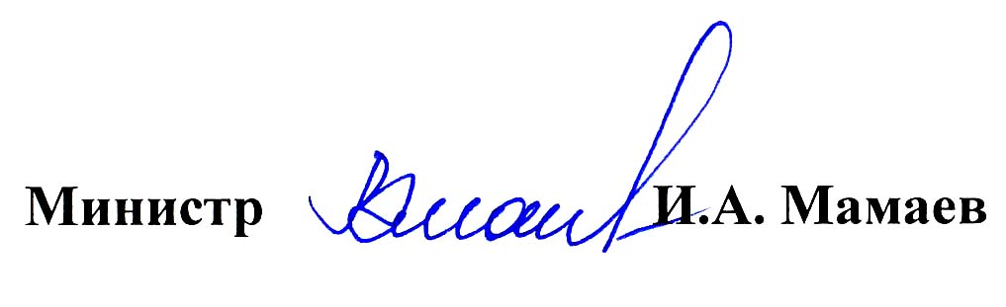

Приложение № 2

МИНИСТЕРСТВО ЗДРАВООХРАНЕНИЯ РЕСПУБЛИКИ ДАГЕСТАН

П Р И К А З

от 22 февраля 2007 г. № 46-Л

В соответствии с приказом МЗ РД № 55Л от 21.02.2006 г. и в соответствии с решением коллегии МЗ РД от 16.12.2006 г., в целях совершенствования работы по внедрению новых и высоких технологий диагностики и лечения в клиническую практику и реализации приоритетного национального проекта в сфере здравоохранения в Республике Дагестан,-

ПРИКАЗЫВАЮ:

- Всем руководителям ЛПУ и кафедр ДГМА в своей работе строго придерживаться методических рекомендаций «Внедрение новых технологий диагностики и лечения в клиническую практику» МЗ РД, 2006 г. по организации внедренческой работы и Положения о Совете по внедрению, утвержденных совместными приказами МЗ РД и ДГМА.
- Обязать всех руководителей ЛПУ, являющихся клиническими базами ДГМА в соответствии с договором о совместной работе, совместно с заведующими кафедрами до конца марта 2007 г. образовать первичные профильные Советы по внедрению новых технологий диагностики и лечения в соответствии с приказом МЗ РД № 55-Л от 21 февраля 2006г. и Положением МЗ РД о Совете по внедрению.
- Главным специалистам-экспертам МЗ РД ежегодно в январе представлять в лечебный отдел МЗ РД (начальнику З.К Магомедовой) согласованный с руководителем ЛПУ план работы по внедрению новых и высоких технологий диагностики и лечения по своему профилю.
- Обязать всех членов Совета, независимо от места их работы, активно участвовать в работе Совета согласно утвержденному плану (план работы Совета прилагается).
- Контроль за выполнением данного решения возложить на первого заместителя МЗ РД Ф.А. Габибулаева, проректора ДГМА по лечебно-профилактической работе Р.Т. Меджидова и председателя Совета по внедрению А-Г.Д. Алиева.

СОСТАВ
Республиканского Совета по внедрению новых и высоких технологий
диагностики и лечения в клиническую практику РД

1) Алиев А-Г.Д. – председатель, зав. кафедрой офтальмологии ДГМА, директор ГУ НПО «ДЦМГ», главный офтальмолог МЗ РД, профессор,
2) Габибулаев Ф.А. – Первый заместитель министра здравоохранения РД,
3) Меджидов Р.Т. – проректор ДГМА по лечебной работе, профессор,
4) Масуев К.А. – проректор ДГМА по научной работе, профессор,
5) Магомедова З.К. – начальник лечебного отдела МЗ РД,
6) Гусейнова Э.Ш. – ответственный секретарь Совета, руководитель отдела интеллектуальной собственности ДГМА, заместитель председателя,
7) Алиев А.А-Г. – зав. отделением лазерной и рефракционной хирургии
ГУ НПО «ДЦМГ», заместитель председателя,
8) Шамов И.А. – эксперт ЮНЕСКО по биоэтике, председатель комиссии по биомедицинской этике ДГМА, зав. кафедрой пропедевтики внутренних болезней ДГМА, профессор,
9) Гаджиев Р.С. – зав. кафедрой общественного здоровья и здравоохранения, профессор,
10) Абдужалилов М.К. – главный хирург МЗ РД, доктор мед. наук,
11) Алиев А.Г. – главный терапевт МЗ РД,
12) Кострова В.П. – главный педиатр МЗ РД,
13) Главный акушер-гинеколог МЗ РД,
14) Абакаров А.А. – зав. кафедрой травматологии и ортопедии ФПКиППС ДГМА, профессор,
15) Абдурахманов А.И-Ш. – зав. кафедрой стоматологии ФПКиППС ДГМА, главный внештатный стоматолог МЗ РД,
16) Алиев С.А. – зав. кафедрой онкологии ДГМА, профессор,
17) Алискандиев А.М. – зав. кафедрой факультетской и госпитальной педиатрии, профессор,
18) Исмаилов М.И. – профессор кафедры офтальмологии ДГМА, доктор мед. наук,
19) Нагиев Э.Р. – зав. кафедрой биохимии ДГМА, профессор,
20) Саидов М.З. – зав. кафедрой пат. физиологии ДГМА, профессор,
21) Шарипов Н.А. – зав. кафедрой детской хирургии ДГМА, профессор.

Приложение № 3

Порядок выдачи разрешений
на применение медицинских технологий

Утверждено приказом Министерства здравоохранения
и социального развития Российской Федерации
№ 346 от 31.12.2004 г.

1. Настоящий Порядок выдачи разрешений на применение медицинских технологий (далее - Порядок) регулирует выдачу разрешения на применение новых медицинских технологий. В целях настоящего Порядка к новым медицинским технологиям относятся впервые предлагаемые к использованию на территории Российской Федерации и усовершенствованные совокупности методов (приемов, способов) лечения, диагностики, профилактики, реабилитации (далее - метод), средств, с помощью которых данные методы осуществляются, а в некоторых случаях и способ получения средства, применяемого в данной технологии.

2. Разрешение в виде регистрационного удостоверения на применение медицинских технологий выдает Федеральная служба по надзору в сфере здравоохранения и социального развития (далее - Федеральная служба).

3. Для получения разрешения на применение медицинских технологий организация - разработчик метода, организация-изготовитель средства, с помощью которого осуществляется метод, либо другое юридическое лицо, уполномоченное в установленном порядке организацией - разработчиком метода или организацией-изготовителем средства, а также индивидуальный предприниматель, являющийся автором заявленного метода либо средства (далее - Заявитель) направляет в Федеральную службу документы согласно предусмотренному перечню (приложением № 1 к настоящему Порядку), при этом описание медицинской технологии должно быть составлено в соответствии со структурой изложения (приложение № 2 к настоящему Порядку).

4. Федеральная служба:
проводит прием, рассмотрение и анализ представленных документов;
направляет медицинские технологии повышенной сложности на проведение необходимых исследований, испытаний, экспертиз (далее - экспертиза).
Для разработки конкретных рекомендаций по требуемому объему и характеру предстоящих экспертиз к рассмотрению документов могут привлекаться профильные научно-исследовательские учреждения, ученые, ведущие специалисты, в том числе объединенные в экспертные органы;
принимает решение о регистрации медицинской технологии или об отказе в регистрации с указанием причины отказа;
оформляет и выдает Заявителю регистрационное удостоверение;
вносит зарегистрированную медицинскую технологию в реестр медицинских технологий (далее - Реестр).
- Продолжительность рассмотрения и проведения экспертизы заявленной медицинской технологии не должна превышать 6 месяцев. Исключение могут составлять медицинские технологии повышенной сложности.

- Документы, представленные в соответствии с приложением № 1 к настоящему Порядку, после проведения экспертизы Заявителю не возвращаются.

- В случаях истечения срока действия регистрационного удостоверения либо модернизации метода или средства, а также расширения области применения метода или средства Федеральная служба проводит перерегистрацию медицинской технологии.

- В случае истечения срока действия регистрационного удостоверения для перерегистрации медицинской технологии Заявитель представляет комплект документов в соответствии с приложениями №№ 1 и 2 к настоящему Порядку и копию имеющегося регистрационного удостоверения. Перерегистрация проводится на основе экспертизы представленных документов. При положительных результатах экспертизы перерегистрация производится без назначения дополнительных испытаний.

- В случаях модернизации метода или средства, а также расширения области применения метода или средства, для перерегистрации медицинской технологии представляются документы в соответствии с приложениями №№ 1 и 2 к настоящему Порядку, а также документы, подтверждающие произошедшие изменения. Перерегистрация проводится на основе анализа представленных документов, а при необходимости - на основании результатов медицинских испытаний.

- При перерегистрации медицинской технологии учитываются данные, полученные Федеральной службой в ходе осуществления государственного надзора за соблюдением использования медицинской технологии в практическом здравоохранении.

- В случаях выявления несоблюдения Заявителем требований, обеспечивающих безопасность медицинской технологии (изменение показаний, дозировок и т.д.), возникновения осложнений при использовании медицинской технологии, а также неэффективности ее применения Федеральная служба приостанавливает действие регистрационного удостоверения или аннулирует его с исключением медицинской технологии из Реестра.

Приложение № 4

Список документов необходимых для получения акта о внедрении
новых и высоких медицинских технологий диагностики и лечения
в практику здравоохранения

(совместный приказ МЗ РД и ДГМА от 26.10.2005 г. за № 468-Л/357-Л,
приказ МЗ РД от 21.02.2006 г. за № 55-Л)

- Заявление от автора (авторов), подаваемое в Республиканский Совет должно быть утверждено подписью и печатью руководителя ЛПУ, а так же членов Совета по внедрению ЛПУ. В Совет по внедрению ЛПУ обязательно должен входить руководитель клиники от ДГМА.

- Протокол заседания Совета ЛПУ с подписью и заключением руководителя клиники или представителя кафедры (руководителя клиники), представителя кафедры ДГМА, утвержденный печатью ЛПУ.

- Заявление должно быть подписано заявителем - автором внедряемой технологии. В заявлении указать дату и место, где использовано предложение для внедрения. Указать полное и сокращенное название организации, где внедрено предложение.

- Если предложение для внедрения подается с теоретической кафедры, заявление на внедрение должно быть подписано заведующим кафедрой, а его подпись заверена начальником отдела кадров ДГМА.

- Название предложения для внедрения выделить полужирным шрифтом и напечатать отдельной строкой.

- К заявлению приложить текстовую часть ─ «СОДЕРЖАНИЕ ПРЕДЛОЖЕНИЯ» для внедрения. Объем излагаемого материала должен быть достаточным для информирования специалистов, проводящих экспериментальную и патентно-лицензионную оценку предложения.

- Приложить текстовую часть ─ результаты внедрения предложения. Дать заголовок к тексту─ РЕЗУЛЬТАТЫ ВНЕДРЕНИЯ и далее текст. Объем представляемого материала должен быть достаточным для доказательства преимуществ и полученного эффекта от внедрения предложения. Указать преимущества новой технологии, а именно: медицинский эффект и социальный эффект.

- Все документы готовят в 2-х экземплярах -1 экз. для Республиканского Совета по внедрению, 1 экз. - для лечебного отдела Минздрава РД.

- Все материалы, подготовленные заявителем в соответствии с перечнем, подаются для экспертизы в отдел интеллектуальной собственности ДГМА по адресу: г. Махачкала, пл. Ленина, 1, ДГМА, 3 зтаж.

Контактный телефон патентного отдела ДГМА 67-19-50

Нач. отдела интеллектуальной
собственности ДГМА Гусейнова Э.Ш. (моб. 89285570434)

Приложение № 5

ОБРАЗЕЦ

МИНИСТЕРСТВО ЗДРАВООХРАНЕНИЯ РЕСПУБЛИКИ ДАГЕСТАН

Название лечебно-профилактического учреждения или клиники

П Р И К А З

«_____»_______________2006 г. №___________

С целью повышения качества диагностики и лечения пациентов и контроля по внедрению новых медицинских технологий в клиническую практику на основании совместного приказа МЗ РД и ДГМА от 26.10.05 г. за № 468-Л/357-Л и приказа МЗРД №55-Л от 21.02.06г.

приказываю:
1) Организовать Совет по внедрению новых и высоких технологий диагностики и лечения в _______________ (указать название клиники или ЛПУ) (далее «Совет») в следующем составе:
Председатель: (руководитель ЛПУ или клиники).
заместитель председателя: зам. по лечебной работе ЛПУ.
члены Совета: профессора, доценты кафедры, зав. отделениями ЛПУ.
секретарь: ассистент кафедры или зав. отделением.
2) Вести учетно-отчетную документацию, выдачу акта о внедрении (использовании предложения) автору или коллективу авторов, подтверждающего освоение той или иной технологии диагностики и лечения в подразделениях ЛПУ.
3) Заседания Совета проводить 1 раз в месяц согласно утвержденному плану и по мере поступления заявок на апробацию и внедрение новых технологий диагностики и лечения данной патологии.
4) Утвердить порядок работы Совета:
а) принимаются и рассматриваются заявки от автора или группы авторов на внедрение того или иного метода диагностики или лечения,
б) создается рабочая группа, определяется ответственный исполнитель и утверждается план мероприятий по апробации и внедрению данной технологии или метода,
в) анализируется отчет автора или группы авторов об использовании нового метода диагностики или лечения,
г) принимается решение о выдаче автору (группе авторов) соответствующего акта о внедрении (использовании предложения), подтверждающего использование и тиражирование данной технологии диагностики или лечения в подразделениях базового ЛПУ,
д) сведения подаются в отдел интеллектуальной собственности ДГМА, который осуществляет подготовку акта о внедрении,
е) акт о внедрении выдается решением Республиканского Совета по внедрению в отделе интеллектуальной собственности ДГМА, по адресу: Махачкала, пл. Ленина, 1.
5) Утвердить форму заявления о рассмотрении методики, подлежащей внедрению, акта о внедрении (использовании предложения).
6) Учитывать наличие акта о внедрении (использовании предложения) при допуске к работе в отделениях, операционном блоке, и на специальном медицинском оборудовании базового ЛПУ.
7) Ответственный за исполнение приказа – зам. председателя Совета.
8) Контроль за исполнением приказа возложить на Председателя Совета и главного врача базового ЛПУ.

Главный врач ЛПУ или руководитель клиники (Ф.И.О., подпись)

Приложение № 6

ОБРАЗЕЦ

Руководителю отдела
интеллектуальной собственности ДГМА
Э.Ш. Гусейновой

З А Я В Л Е Н И Е

Прошу обсудить на Республиканском Совете по внедрению новых и высоких технологий диагностики и лечения в клиническую практику и выдать акт о внедрении (использовании предложения): __________________________________________
_________________________________________________________________________
Сущность метода: _________________________________________________________
_________________________________________________________________________

Преимущества метода: _____________________________________________________
_________________________________________________________________________
Прототипы внедряемой методики ____________________________________________
_________________________________________________________________________

Председатель Совета ЛПУ ________________________________ (Ф.И.О., подпись)
М.П.
Руководитель клиники (зав. кафедрой) ______________________ (Ф.И.О., подпись)

Ответственный исполнитель (автор): _______________________ (Ф.И.О., подпись)
Соисполнители (соавторы): _____________________ _____________________

«________»_________________________200____г.

Заключение РЕСПУБЛИКАНСКОГО Совета

Выдать акт о внедрении (использовании предложения) №___________

Председатель Республиканского Совета _______________________ (Ф.И.О., подпись)
Секретарь Совета ____________________________________ (Ф.И.О., подпись)
«______»_______________200___г.

Приложение № 7

ОБРАЗЕЦ
МИНИСТЕРСТВО ЗДРАВООХРАНЕНИЯ РЕСПУБЛИКИ ДАГЕСТАН

ДАГЕСТАНСКАЯ ГОСУДАРСТВЕННАЯ МЕДИЦИНСКАЯ АКАДЕМИЯ

П Р О Т О К О Л

заседания Республиканского Совета по внедрению новых технологий
диагностики и лечения в клиническую практику РД

№ _____ ( _____ ) от «______»_______________200___г.

Повестка дня: __________________________________________________________________
________________________________________________________________________________
Слушали: ______________________________________________________________________
________________________________________________________________________________
Обсудили: ______________________________________________________________________
________________________________________________________________________________
Постановили: ___________________________________________________________________
________________________________________________________________________________

Председатель (Ф.И.О., подпись): __________________________________________________

Секретарь (Ф.И.О., подпись):_____________________________________________________

РЕГИСТРАЦИЯ ПрисутствующиХ:

№  п/п | Ф.И.О. | Должность | Подпись
1.
2.
3.
4.
5.
6.
7.
8.
9.
10.
11.
12.
13.
14.
15.
16.
17.
18.
19.
20.
21

Приложение № 8

ОБРАЗЕЦ

Схема отчета, представляемого
в лечебный отдел МЗ РД, по внедренным в клиническую
практику ЛПУ новым и высоким медицинским технологиям

(представляется нач. лечебного отдела МЗ РД ежегодно 1-10 февраля )

- Текстовый отчет о работе и организации отраслевого Совета по внедрению новых и высоких технологий диагностики и лечения в ЛПУ за год (текстовая часть).
- Копия внутреннего приказа об организации отраслевого Совета по внедрению новых и высоких технологий диагностики и лечения в ЛПУ.
- Отчетная таблица отраслевого Совета по внедрению новых и высоких технологий диагностики и лечения в ЛПУ за год:

№  п/п | Название внедрения | Номер и дата выдачи акта  о внедрении | Организация,  где использ.  внедрение | Авторы  (исполнители)
1.
2.
3.
4.

5.

- Копии актов внедрения выданных Республиканским Советом по внедрению новых и высоких технологий диагностики и лечения в клиническую практику МЗ РД за истекший год.
- Подпись председателя отраслевого Совета ЛПУ по внедрению новых и высоких технологий диагностики и лечения.
- Подпись руководителя ЛПУ.
- Подпись руководителя кафедры и клиники.
- Печать ЛПУ.

Приложение № 9

ОБРАЗЕЦ

Шкала балльной оценки интеллектуальной продукции
в зависимости от форм внедрения

№  п/п | Форма внедрения | Уровень внедрения
№  п/п | Форма внедрения | 1 | 2 | 3 | 4
1. | Открытие | - | - | - | 1000
2. | Патент, лицензия | - | - | - | 400
3. | Монография | - | - | 200 | -
4. | Справочник | - | - | 10 | -
5. | ГОСТ, ОСТ | - | - | 70 | -
6. | Методические рекомендации | 20 | 35 | 60 | -
7. | Методические указания | - | 35 | 50 | -
8. | Участие в выставках:  диплом 1 степени  диплом 2 степени  диплом 3 степени  свидетельство участника | -  -  -  - | 40  30  20  10 | 50  40  30  15 | 60  50  40  20
9. | Санитарные нормы и правила | - | 35 | 50 | -
10. | Приказ | 20 | 40 | - | -
11. | Рационализаторское предложение | 10 | 35 | - | -
12. | Гигиенические рекомендации | 10 | 20 | 30 | -
13. | Комплексные планы | 10 | 20 | 30 | -
14. | Статья в журнале | 10 | 15 | 20 | 30
15. | Доклад на научной конференции | 5 | 10 | 20 | 25
16. | Дополнение к методическим указаниям | 8 | 15 | 20 | -
17. | Брошюра | 5 | 10 | 20 | -
18. | Доклад на научном обществе | 5 | 10 | 15 | -
19. | Статья в сборнике | 5 | 10 | 15 | -
20. | Информационное письмо | 5 | 8 | 10 | -

Приложение № 10

ОБРАЗЕЦ

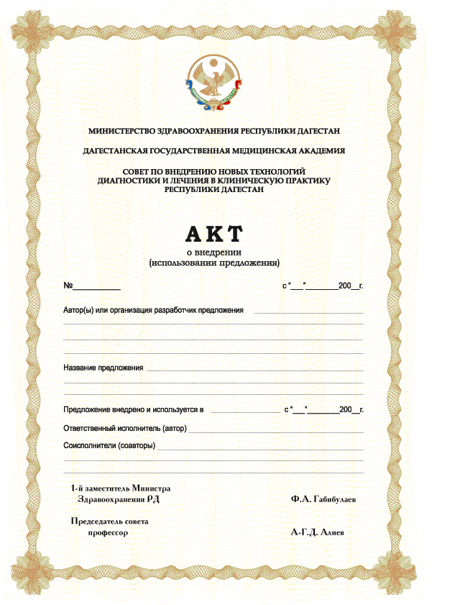

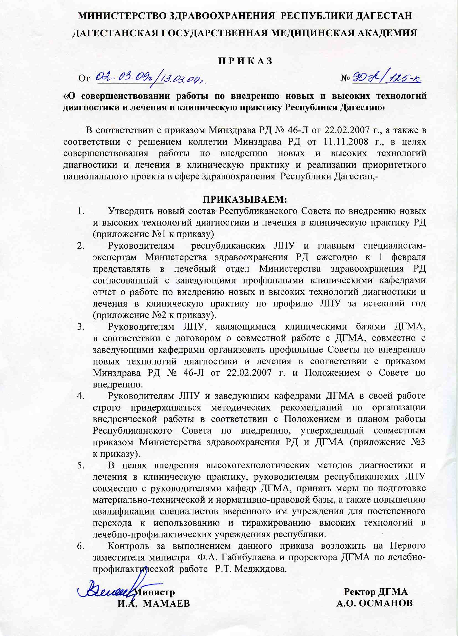

П Л А Н
работы Республиканского Совета по внедрению новых
и высоких технологий диагностики и лечения в практику
здравоохранения МЗ РД на 2009 г.

Заседания Совета проводятся в здании МЗ РД,
2 этаж, малый конф.-зал или в каб. 1 зам. министра. Начало заседаний - 16.00.

п/н | Мероприятия | Дата | Отв. исполнители
1. | Предоставление в лечебный отдел МЗ РД руководителями ЛПУ плана работы по внедрению новых и высоких технологий диагностики и лечения в клиническую практику МЗ РД на 2009 г. | 20.01.09 | Нач. лечебного отдела МЗ РД Магомедова З.К.
2. | 1) Обсуждение итогов работы Совета за 2008 г. и утверждение плана работы  на 2009 г.  2) Обсуждение заявок на новые технологии диагностики и лечения, поступивших от кафедры ДГМА и их согласование с главными специалистами МЗ РД.  3) Патентная экспертиза и формы внедрения новых технологий в практическое здравоохранение. | 20.03.09  (16.00.) | председатель Совета  проф. Алиев А-Г.Д.  проректор ДГМА  по клин. работе  проф. Меджидов Р.Т.  руководитель отд. интеллектуальной собственности ДГМА  Гусейнова Э.Ш.
3. | 1) Оценка экономической эффективности внедрения новых технологий в клиническую практику.  2) Вопросы биомедицинской экспертизы новых медицинских технологий, используемых в клинической практике. | 17.04.09  (16.00.) | зав. каф. общественного здоровья и здравоохранения  ДГМА,  проф. Гаджиев Р.С.  проф. Шамов И.А.
4. | Обсуждение заявок на новые технологии диагностики и лечения, поступивших от кафедры ДГМА и их согласование с главными специалистами МЗ РД: | 22.05.09  (16.00.)
 | Хирургия |  | проф. Меджидов Р.Т.,  гл. хирург МЗ РД
 | Терапия |  | проф. Масуев К.А.,  гл. терапевт МЗ РД Алиев А.Г.
 | Акушерство-гинекология |  | проф. Омаров Н.С.,  гл. акуш-гинеколог МЗ РД
5. | Обсуждение заявок на новые технологии диагностики и лечения, поступивших от кафедры ДГМА и их согласование с главными специалистами МЗ РД: | 19.06.09  (16.00.)
 | Педиатрия |  | проф. Алискандиев А.М.,  гл.педиатр МЗРД Кострова В.П.
 | Стоматология |  | проф. Абдурахманов А.И-Ш.,  гл.врач РСП Идрисов М.И.
 | Фундаментальные медицинские науки |  | проф. Нагиев Э.Р.,  проф. Саидов М.З.
 | Анализ работы Советов по внедрению Республиканских ЛПУ:
6. | РКБ | 18.09.09  (16.00.) | гл. врач. Абакаров С.С.,  проф. Аскерханов Г.Р.,  проф. Магомедов А.Г.,  проф. Эседов Э.М.
 | РДЦ |  | гл. врач Муртазалиев М.Г.
 | РКБ №2 (РОСМП) |  | гл. врач Курбанов К.М.,  проф. Абдулаев А.А.,  проф. Гусейнов А-К.Г.,  проф. Адалов М.А.
 | Анализ работы Советов по внедрению Республиканских ЛПУ:
7. | РОД | 23.10.09  (16.00.) | гл. врач Терещенко А.Г.,  проф. Алиев С.А.
 | РОТЦ |  | гл. врач Омаров М.М.,  проф. Абакаров А.И.,  проф. Магарамов М.А.
 | Анализ работы Советов по внедрению Республиканских ЛПУ:
8. | ДРКБ | 20.11.09  (16.00.) | гл. врач Махачев С.М.,  доц. Магомедов А.Д.,  проф. Шарипов Н.А.
 | РУЦ |  | гл. врач Гаджиев Д.П.,  проф. Арбулиев М.Г.
 | РЦПС |  | гл. врач Хархаров А.Г.
 | РОБ |  | гл. врач Гафурова Л.Г.,  доц. Шамхалова Э.Ш.
 | ДЦМГ |  | И.О. зам. дир. Алиев А.Г.,  проф. Алиев А-Г.Д.
 | Анализ работы Советов по внедрению Республиканских ЛПУ:
9. | РЦИБ | 18.12.09  (16.00.) | гл. врач Магомедов М.М.,  проф. Ахмедов Д.Р.
 | РКВД |  | гл. врач Умаханов А.Х.,  проф. Алиева П.М.  доц. Ганиев К.Д.
 | РСП |  | гл. врач Идрисов М.И.,  проф. Абдурахманов А.И-Ш.,  проф. Расулов К.М.
 | Обсуждение итогов работы Совета, утверждение отчета работы Совета по внедрению за 2009 г. и плана работы на 2010 г. |  | 1-й зам. МЗ РД  Габибулаев Ф.А.,  проректор ДГМА  проф. Меджидов Р.Т.  председатель Совета  проф. Алиев А-Г.Д.

